PKP Polskie Linie Kolejowe S.A.
Biuro Komunikacji i Promocji
Targowa 74, 03 - 734 Warszawa
tel. + 48 22 473 30 02
fax + 48 22 473 23 34
rzecznik@plk-sa.pl
www.plk-sa.pl
Warszawa, 7 czerwca 2019 r.

Informacja prasowa
Poznań – Szczecin – przetarg na modernizację ostatniego odcinka
Wygodne perony, lepszy dostęp do kolei, krótszy i bezpieczniejsze podróże – takie będą efekty modernizacji linii Poznań – Szczecin. PKP Polskie Linie Kolejowe S. A. ogłosiły przetargi na modernizację Wronki – Słonice – ostatniego odcinka na tej trasie. Remont linii E59 Poznań – Szczecin o wartości ok. 4 mld zł jest jednym z największych przedsięwzięć realizowanych przez PLK.

Prace na odcinku Wronki – Słonice to już ostatni projekt do realizacji na ważnej trasie z Wielkopolski na Pomorze Zachodnie. PKP Polskie Linie Kolejowe S.A. ogłosiły przetargi na wykonanie prac na odcinkach: Wronki – Krzyż, Krzyż – Dobiegniew i Dobiegniew – Słonice. Podpisanie umowy na odcinek Wronki – Słonice zaplanowane jest w styczniu 2020 r. Zakończenie inwestycji w IV kwartale 2022 r.

Wyższy standard dla pasażera
W ramach prac na odcinku Wronki – Słonice PLK zmodernizują 10 stacji i przystanków. Każda z nich będzie w pełni dostosowana do potrzeb osób o ograniczonej możliwości poruszania się. Na stacji Dobiegniew w ramach budowy przejścia podziemnego zainstalowane zostaną windy z których będą mogli korzystać pasażerowie o ograniczonej mobilności. Zmodernizowane perony będą wyposażone w wiaty, ławki i tablice informacyjne oraz pochylnie ułatwiające dostęp do peronów.

Będzie szybciej i bezpieczniej
Na trasie od Wronek do Słonic zarządca infrastruktury zmodernizuje 150 km torów i 160 km sieci trakcyjnej. Na przebudowywanym odcinku zostanie podniesiony poziom bezpieczeństwa poprzez montaż dodatkowych zabezpieczeń na przejazdach. W ramach całego odcinka Wronki – Słonice PLK zmodernizują 29 przejazdów kolejowo-drogowych, między innymi w miejscowościach: Drawski Młyn, Podlesiec, Mierzęcin, Dobiegniew, Bierzwnik, Rębusz i Słonice. Przejazdy wyposażone zostaną w nowe rogatki, sygnalizacje świetlną i dźwiękową, a także zamontowane zostaną nowe urządzenia sterowania ruchem kolejowym.

Poznań – Szczecin
Obecnie na trasie z Poznania do Szczecna trwają prace na odcinku Poznań – Wronki – przy budowie nowych torów, instalowane są słupy dla nowej sieci trakcyjnej oraz modernizowane stacje i przystanki. Największe postępy widać między Rokietnicą a Szamotułami, gdzie aktualnie jest wzmacniana i stabilizowana nawierzchnia pod budowę nowych torów. W ramach modernizacji linii przebudowywane i remontowane są również mosty, wiadukty i przepusty. Trwa również budowa peronów na Poznań Wola, Kiekrz w Baborówku i Pamiątkowie.

Jeden z większych projektów realizowanych w ramach KPK
Modernizacja linii Poznań – Szczecin o wartości ok. 4 mld zł jest jednym z największych przedsięwzięć inwestycyjnych realizowanych przez PKP Polskie Linie Kolejowe S.A. w obecnej unijnej perspektywie finansowej w ramach instrumentu CEF.
Efektem modernizacji linii będzie wyższy poziom bezpieczeństwa i zwiększenie prędkości pociągów do 160 km/h. Dzięki temu czas przejazdu najszybszych składów między Wielkopolską i Pomorzem Zachodnim skróci się nawet o około 50 min.
Trasa E59 to także ważny szlak dla pociągów towarowych, które po zakończeniu wszystkich prac będą mogły dowieźć więcej towarów m.in. do portów w Szczecinie i Świnoujściu.
Projekt „Prace na linii kolejowej E 59 na odcinku Poznań Główny – Szczecin Dąbie” jest współfinansowany przez Unię Europejską z Instrumentu „Łącząc Europę”.

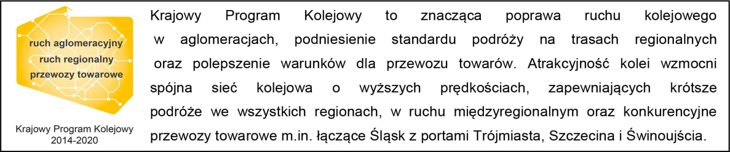
Kontakt dla mediów:
Marta Burczyk
Zespół prasowy
PKP Polskie Linie Kolejowe S.A.
rzecznik@plk-sa.pl
T: 22 473 30 02

„Wyłączną odpowiedzialność za treść publikacji ponosi jej autor. Unia Europejska nie odpowiada za ewentualne wykorzystanie informacji zawartych w takiej publikacji”.

